Описание геологического обнажения
Введение
Данная работа включает в себя методику описания геологического обнажения, упрощенную для изучения в школьных кружках геологического и краеведческого профиля. Изложенный здесь материал прекрасно подходит для подготовки к участию в слетах юных туристов-краеведов на станции Геология.
В работе детально рассмотрена методика работы с горным компасом и определения элементов залегания пород на местности, приведены примеры описания и зарисовки геологического обнажения и взятия образцов.
Особенностью работы является наличие в ней всех основных моментов описания геологического обнажения в доступных для школьника формах.
Описание геологического обнажения
Документация обнажений ведется в полевой книжке. Левая сторона книжки служит для зарисовок, правая – для описания.
Запись в книжке начинается датой маршрута. Далее описывается сам маршрут, с детальной привязкой изученных обнажений. Привязку следует давать сначала к более крупному географическому объекту, например, к населенному пункту, и заканчивать более мелким, например, расположением обнажения относительно изгиба ручья. Обязательно указывается расстояние в метрах и направление от выбранного ориентира к обнажению относительно сторон горизонта.
Слои пород в обнажении рассматривают сверху вниз и в той же последовательности описывают в полевой книжке. Определяют рулеткой мощность каждого слоя, элементы залегания, отмечают его характерные особенности: цвет, минеральный состав, включения и минеральные остатки. Кроме того, делаются схематические зарисовки или фотоснимки. Слои пород на зарисовке обозначаются теми же номерами или буквами, что и в записи (рис. 1).
Ниже приведен образец записи обнажения.

Обнажение №3
Правый берег р. Айдара, 2 км западнее от с. Осиновое, в глубоком каньонообразном овраге обнажаются сверху вниз:
А. Почва. Мощность — 0,3 м
Б. Зеленовато-серые, местами уплотненные мелкозернистые пески, содержащие мелкую гальку кремня и кварца, с многочисленными остатками растений и ходами зарывающихся организмов. Мощность — 1,8 м.
В. Ожелезненные песчаники с содержанием обильных растительных остатков (отпечатки листьев, окремнелая древесина, плоды и семена растений, остатки водорослей и т. п.), многочисленные ходы червей, моллюски и т. д. Мощность — 3,7 м.
Г. Гравийно-галечниковый сильно ожелезненный горизонт. Мощность – 0,6 м.
Д. Мергель белый, очень ожелезненный, трещиноватый. Видимая мощность — 4,2 м.

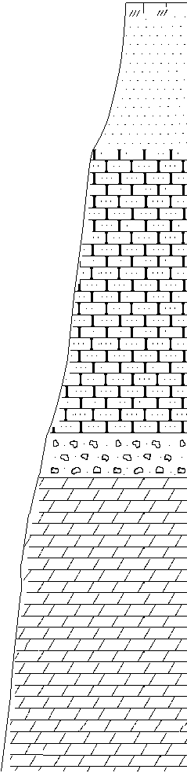
0,3 м ------------------------------------------------------------------ А
--------------------------------------------------------------------------

1,8 м Б

---------------------------------------------------------------------

3,7 м В

-------------------------------------------------------------
0,6 м Г
------------------------------------------------------------
4,2 м Д

Рис. 1. Образец зарисовки геологического разреза

Описание обнажения сопровождаются взятием образцов с каждого слоя для дальнейшего изучения его минерального состава. Размеры образцов должны быть диаметром порядка 10 см. Также из слоя должен быть отобран максимально полный палеонтологический материал. Каждый образец должен иметь номер, который указывается в описании. Перед упаковкой образца к нему обязательно прикладывается этикетка размером примерно 4×5 см следующего содержания:

Обнажение №______ Образец №______

Слой №_________ _________________________
(название минерала или горной породы)

_________________________
(место сбора)

Число__________ Подпись__________

Горный компас и определение элементов залегания пород
При описании наклонных пластов (слоев) указываются их элементы залегания, определяющие положение этих слоев в пространстве – линия простирание, линия падения и угол падения.
Угол падения – это угол между горизонтальной плоскостью и плоскостью слоя.
Линия падения – это линия, лежащая в плоскости слоя и направленная в сторону его наибольшего уклона. Положение этой линии легко определить, если капнуть водой на наклонную плоскость слоя. След течения по плоскости слоя и будет линией его падения.
Линия простирания – это любая горизонтальная линия, лежащая в плоскости слоя, перпендикулярная линии падения.
Сами по себе эти элементы лишь принадлежат каждой определенной наклонной плоскости, но не определяют ее положения в пространстве. Для того чтобы сориентировать плоскость в пространстве, необходимо определить положение ее линии простирания и линии падения относительно сторон света, т. е. определить углы между этими линиями и направлением на север. Эти углы называются азимутами, соответственно азимутами простирания и азимутом падения. Замеры азимутов простирания и падения на местности проводят горным компасом.
Горный компас в отличие от географического имеет некоторые особенности, облегчающие работу с ним. Эти особенности заключаются в следующем:
1. В большинстве случаев (но не всегда) горный компас крепится на прямоугольной подставке таким образом, что ее длинные стороны параллельны оси С—Ю на компасе.
2. На лимбе компаса, т.е. круговом циферблате, разделенном на 360°, деления оцифрованы от 0 (С) до 360° в порядке, обратном движению часовой стрелки, т. е. положения В и 3 на компасе, обратные по отношению к действительному расположению этих частей света. Для чего это сделано, будет ясно из дальнейшего изложения.
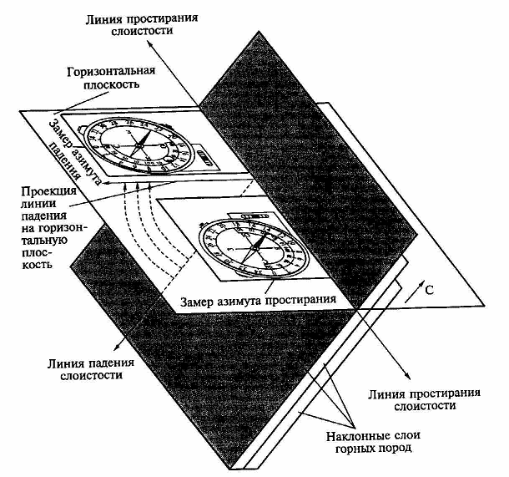
3. Для замера вертикальных углов, т.е. углов падения плоскостных элементов, в горном компасе имеются специальный отвес (клинометр) и полукруглая шкала для него, расположенная параллельно шкале лимба. Посередине этой шкалы обозначена отметка 0°, совпадающая с обозначением 90° (В) на лимбе. От 0° в обе стороны располагаются деления до 90° соответственно. Отвес свободно колеблется только при вертикальном положении пластины компаса и нажатой кнопке фиксатора.
4. Для приведения площадки компаса в строго горизонтальное положение в нем имеется специальный уровень.
5. Северный конец магнитной стрелки компаса всегда ориентируется на северный магнитный полюс, а азимуты отсчитываются от северного географического полюса. Для устранения этого разногласия во многих моделях горных компасов имеется устройство для ввода поправки на магнитное склонение.
На рис. 2 изображены наклонно залегающие слои горных пород и показано положение компаса при замере их азимутов. Слои рассечены воображаемой горизонтальной плоскостью. Линия пересечения этой плоскости с плоскостью слоя, на которой производятся замеры, является линией простирания. Линия простирания имеет два равноценных направления. Линия падения слоя проектируется на горизонтальную плоскость. У этой линии направление всего лишь одно: по направлению уклона слоя.
При замере азимутов компас в горизонтальной плоскости ориентируется значением 0 на лимбе (осью Ю—С) по направлению, азимут которого надо взять. В этом случае отсчет значения азимута берется по северному концу магнитной стрелки. Азимут простирания слоя можно замерять по любому из направлений линии простирания. Значения будут отличаться на 180°.

Рис. 2. Замер азимутов залегания
слоистости горным компасом.
В приведенном примере значение измеряемого азимута простирания равно 135°, а значение по противоположному направлению — 135° + 180° =315°. На это значение угла указывает южный конец магнитной стрелки.
Азимут падения наклонного слоя всего лишь один. Его значение отличается от значений азимутов простирания на 90°. Азимут падения плоскости слоя по показанию компаса равен 225° (показание у северного конца магнитной стрелки). Это показание легко проверить по замеренным значениям азимутов простирания:
135° + 90° = 225°; 315° - 90° = 225°.
Для того чтобы сориентировать прислоненный к плоскости слоя компас строго горизонтально, на нем существует уровень. При горизонтальном положении компаса пузырек воздуха на уровне располагается посередине.
Помимо азимутов, замеряется также угол падения слоя или любой другой наклонной плоскости. На рис. 3 изображено в вертикальном разрезе наклонное положение слоистой толщи. Разрез сделан перпендикулярно линии простирания слоистости. Выше уже говорилось, что для замера вертикальных углов в горном компасе предусмотрено специальное устройство — клинометр (отвес). На приведенном рисунке с компаса сознательно удалены все элементы, которые не используются при замере вертикальных углов, и оставлен лишь клинометр со шкалой. При замере вертикальных углов магнитная стрелка компаса должна быть обязательно зажата с помощью специального винта (фиксатора).
Замеряя угол, компас ставят вертикально ребром длинной стороны основания, вблизи которой расположена шкала клинометра, на линию падения слоя. Отпустив фиксатор клинометра, отыскивают такое положение компаса, при котором отвес дает наибольшее значение угла. Это значение и будет углом падения слоя. На приведенном рисунке видно, что при горизонтальном залегании слоев отвес клинометра показывает значение 0.
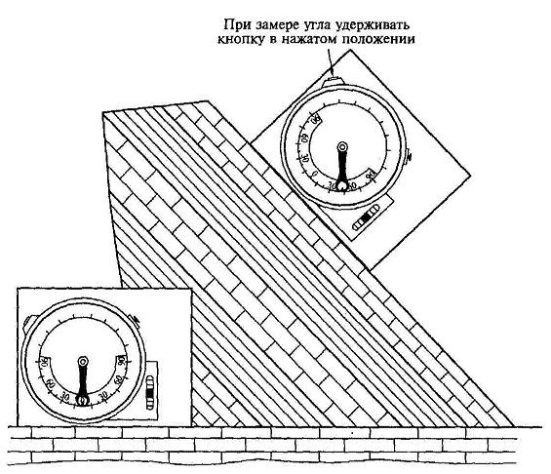
Произведенные замеры элементов залегания специальным образом записывают в полевой дневник, привязав при этом точку замеров на местности к карте. При записи простираний и падений кроме азимута (в градусах) записывается также и четверть (румб), которой принадлежит значение горизонтального угла, в буквенном выражении (СВ, ЮВ, СЗ, ЮЗ).

Рис. 3. Замер угла падения слоя горным компасом
Полная запись замеров элементов залегания выглядит следующим образом (см. рис. 2.): Пр ЮВ 135, Пд ЮЗ 225 < 60. Обозначение градусов в записи не ставится, чтобы не спутать градус с нулем. Запись залегания плоскостных элементов часто дается в сокращенном виде: фиксируется лишь азимут падения и угол падения: Пд ЮЗ 225 < 60. Этих элементов достаточно для того, чтобы сориентировать плоскость в пространстве. Полученные замеры наносят на карту с помощью специального значка в виде длинной черточки, соответствующей положению простирания, и перпендикуляра к ней, отходящего от середины в виде более короткой черточки, указывающей направление падения. Угол падения обозначается цифрой у конца короткой черточки.
Условные знаки для геологических разрезов и колонок

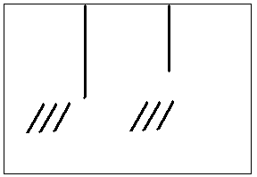 Почва  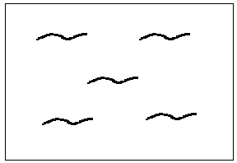 Глина  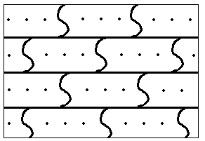 Алевролит  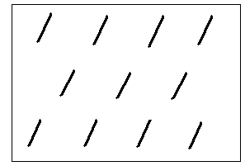 Лессовидный  суглинок   Суглинок  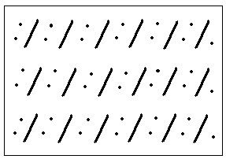 Супесь  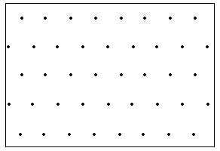 Песок  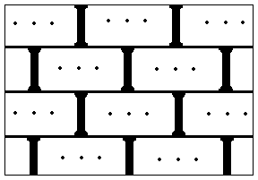 Песчаник  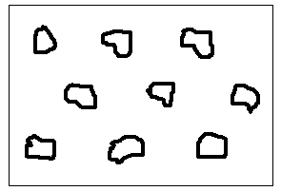 Галечник  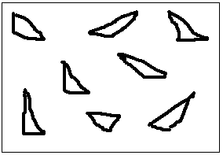 Щебень  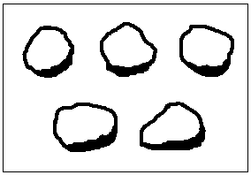 Валуны  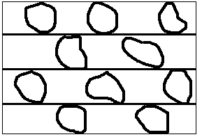 Конгломерат | 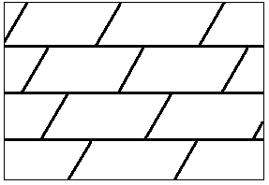 Мергель  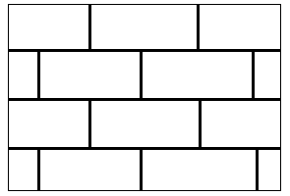 Известняк  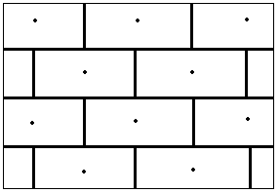 Мел  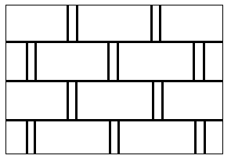 Доломит  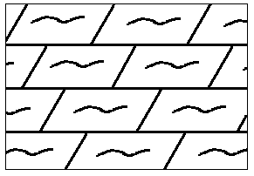 Опока  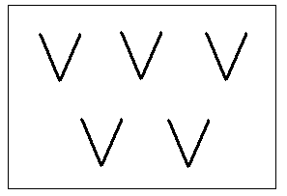  Гипс  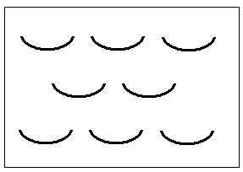  Соли  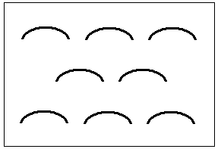 Ангидрит  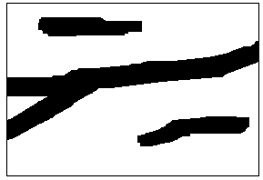 Уголь  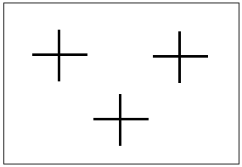 Магматические докембрийские породы

